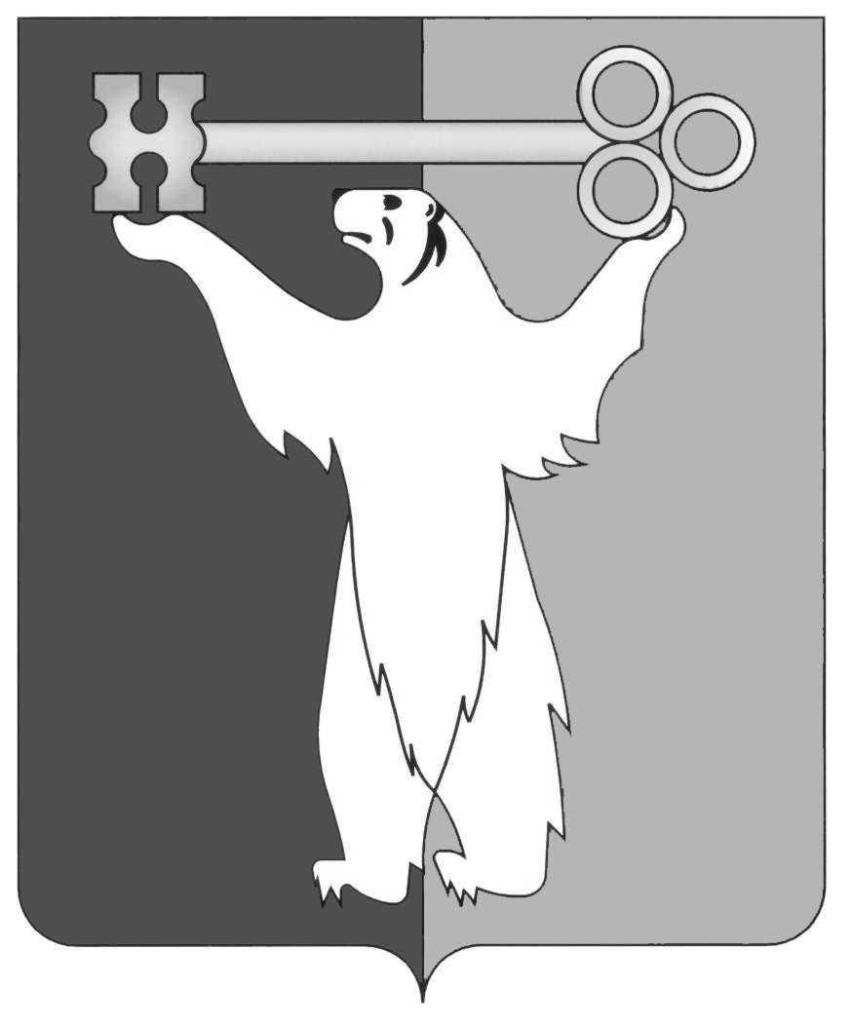

РОССИЙСКАЯ ФЕДЕРАЦИЯ

КРАСНОЯРСКИЙ КРАЙ

НОРИЛЬСКИЙ ГОРОДСКОЙ СОВЕТ ДЕПУТАТОВ

Р Е Ш Е Н И Е

|  |  |
| --- | --- |
| « 3 » ноября 2015 года | № В/4-592 |

О внесении изменений в решение Городского Совета от 07.04.2009 № 18-433 «Об утверждении Порядка приватизации недвижимого имущества муниципальной собственности муниципального образования город Норильск, арендуемого субъектами малого и среднего предпринимательства» и признании утратившим силу пункта 2 решения Городского Совета от 24.09.2013 № 12/4-230 «О внесении изменений в решение Городского Совета от 07.04.2009 № 18-433 «Об утверждении Порядка приватизации недвижимого имущества муниципальной собственности муниципального образования город Норильск, арендуемого субъектами малого и среднего предпринимательства»

В соответствии с Федеральным законом от 22.07.2008 № 159-ФЗ «Об особенностях отчуждения недвижимого имущества, находящегося в государственной собственности субъектов Российской Федерации или в муниципальной собственности и арендуемого субъектами малого и среднего предпринимательства, и о внесении изменений в отдельные законодательные акты Российской Федерации», руководствуясь [статьей 28](consultantplus://offline/ref=343987175712AA57FF19379E8667A6A5BB601EFD740AAFBA1C392F0B60D07D2140596F26EA0DF9A2977BkFo2G) Устава муниципального образования город Норильск, Городской Совет

**РЕШИЛ:**

1. Внести в Порядок приватизации недвижимого имущества муниципальной собственности муниципального образования город Норильск, арендуемого субъектами малого и среднего предпринимательства, утвержденный решением Городского Совета от 07.04.2009 № 18-433 (далее - Порядок), следующие изменения:

1.1. Пункт 2.1.1 Порядка изложить в следующей редакции:

«2.1.1. Объект по состоянию на 01.07.2015 находится в его временном владении и (или) пользовании непрерывно в течение двух и более лет в соответствии с договором или договорами аренды Объекта, за исключением случая, предусмотренного пунктом 3.12 настоящего Порядка.».

1.2. Абзац второй пункта 3.12 Порядка изложить в следующей редакции:

«1) Объект по состоянию на 01.07.2015 находится в его временном владении и (или) временном пользовании непрерывно в течение трех и более лет в соответствии с договором или договорами аренды такого имущества;».

1.3. Абзац первый пункта 5.1 Порядка изложить в следующей редакции:

«5.1. Оплата приобретаемого в собственность субъектами малого и среднего предпринимательства Объекта осуществляется единовременно или в рассрочку в пределах срока рассрочки, установленного Законами Красноярского края, но не менее пяти лет, исчисляемого со дня заключения договора купли-продажи Объекта.».

2. Признать утратившим силу пункт 2 решения Городского Совета от 24.09.2013 № 12/4-230 «О внесении изменений в решение Городского Совета от 07.04.2009 № 18-433 «Об утверждении Порядка приватизации недвижимого имущества муниципальной собственности муниципального образования город Норильск, арендуемого субъектами малого и среднего предпринимательства».

3. Установить, что действие Порядка не распространяется на муниципальное недвижимое имущество, если по состоянию на 01.07.2015 опубликовано объявление о продаже такого имущества на торгах или заключен договор, предусматривающий отчуждение такого имущества унитарным предприятием.

4. Контроль исполнения решения возложить на председателя комиссии Городского Совета по бюджету и собственности Цюпко В.В.

5. Решение вступает в силу через десять дней со дня опубликования в газете «Заполярная правда» и распространяет свое действие на правоотношения, возникшие с 30.06.2015.

|  |  |
| --- | --- |
| Глава города Норильска | О.Г. Курилов |